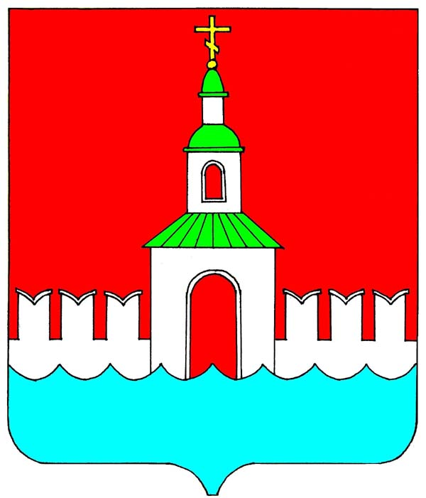

РОССИЙСКАЯ ФЕДЕРАЦИЯ
ИВАНОВСКАЯ ОБЛАСТЬ
ЮРЬЕВЕЦКИЙ МУНИЦИПАЛЬНЫЙ РАЙОН

СОВЕТ
ЮРЬЕВЕЦКОГО МУНИЦИПАЛЬНОГО РАЙОНА

РЕШЕНИЕ

от 18 июля 2024 года № 279
г. Юрьевец

О проекте муниципального правового акта

«О внесении изменений и дополнений в Устав Юрьевецкого муниципального района Ивановской области»

В соответствии с Федеральным законом от 06.10.2003 №131-ФЗ "Об общих принципах организации местного самоуправления в Российской Федерации», протестом Прокуратуры Юрьевецкого района от 25.06.2024 № 02-27-24, в целях приведения Устава Юрьевецкого муниципального района в соответствие с действующим Федеральным законодательством и законами Ивановской области,

Совет Юрьевецкого муниципального района решил:

- Принять проект муниципального правового акта «О внесении изменений и дополнений в Устав Юрьевецкого муниципального района Ивановской области» (Приложение №1).
- Обнародовать настоящее решение, проект муниципального правового акта «О внесении изменений и дополнений в Устав Юрьевецкого муниципального района Ивановской области», и разместить на официальном сайте Юрьевецкого муниципального района в информационно-телекоммуникационной сети Интернет.
- Контроль за исполнением настоящего решения возложить на комиссию по законности, общественной безопасности и местному самоуправлению Совета Юрьевецкого муниципального района.

Исполняющий обязанности
главы Юрьевецкого
муниципального района С.С. Кирпичев

Заместитель председателя Совета
Юрьевецкого муниципального района Л.С.Доринова

Приложение №1
к решению Совета
Юрьевецкого муниципального района
От 18 июля 2024 № 279

ПРОЕКТ

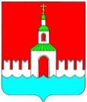
РОССИЙСКАЯ ФЕДЕРАЦИЯ
ИВАНОВСКАЯ ОБЛАСТЬ
ЮРЬЕВЕЦКИЙ МУНИЦИПАЛЬНЫЙ РАЙОН

СОВЕТ ЮРЬЕВЕЦКОГО
МУНИЦИПАЛЬНОГО РАЙОНА

РЕШЕНИЕ

От 2024 года №
г. Юрьевец

О внесении изменений и дополнений в Устав Юрьевецкого

муниципального района Ивановской области

В соответствии с Федеральным законом от 06.10.2003 N 131-ФЗ "Об общих принципах организации местного самоуправления в Российской Федерации", Федеральным законом от 21.07.2005 N 97-ФЗ "О государственной регистрации уставов муниципальных образований", в целях приведения Устава Юрьевецкого муниципального района Ивановской области в соответствие с действующим законодательством,

Совет Юрьевецкого муниципального района РЕШИЛ:

1. Внести изменения и дополнения в Устав Юрьевецкого муниципального района Ивановской области» (Приложение).
2. Направить настоящее Решение на государственную регистрацию в соответствии с действующим законодательством.
3. Опубликовать настоящее Решение в газете «Волга».
4. Настоящее Решение вступает в силу после его официального опубликования.

Глава Юрьевецкого
муниципального района С.В.Жубаркин

Заместитель председателя Совета
Юрьевецкого муниципального района Л.С. Доринова

Приложение
к решению Совета
Юрьевецкого муниципального района
от 18 июля 2024 № 279

Изменения и дополнения
в Устав Юрьевецкого муниципального района Ивановской области,
принятый решением Совета Юрьевецкого муниципального района от 20 октября 2005 №50 (с изменениями и дополнениями, внесенными решениями Совета Юрьевецкого муниципального района от 19.12.2006 №130, от 27.09.2007 №217, от 27.12.2007 №249, от 27.02.2009 № 347, от 02.07.2009 № 379, от 29.12.2009 № 403, от 16.03.2011 №40, от 10.08.2011 №81, от 28.03.2012 №131, от 10.10.2012 №171, от 20.11.2012 №180, от 31.07.2014 №297, от 30.10.2014 №312, от 03.06.2015 №350, от 28.03.2016 №47, от 18.11.2016 № 80, от 16.01.2018 № 142, от 24.12.2018 №186, от 02.03.2020 №245, от 16.11.2020 №17, от 14.12.2021 №106 от 03.08.2023 N 226, от 13.05.2024 N 264)

1. Часть 8 статьи 21 Устава дополнить подпунктом 12 следующего содержания:
«12) приобретения им статуса иностранного агента».

2. Часть 2 статьи 49.2 дополнить подпунктом 6 следующего содержания:
«6) приобретения им статуса иностранного агента».

